中学教师教育科研现状分析报告
——基于教学视角的调查研究

《教育部关于加强新时代教育科研工作的意见》（教政法[2019]16号）明确提出，要“充分发挥地方和学校在教育科研中的实践主体作用，鼓励结合实际开展教育改革实验···探索适应新时代要求的教书育人有效方式和途径”。教师作为“学习行为的设计者”，作为教育教学活动的实践者，如何在科学理论的指导下，通过研究指导教育实践，落实立德树人的根本任务，满足学生全面发展的需求，促进自身专业能力的提升，是学校与教师共同的追求。以参与研究为日常工作表现形态的中小学教师，在教育教学过程中从何种角度来理解教育科研，用何种方式来演绎研究行为，用何种形式来表达研究成效，已成为广泛关注的话题。本研究通过调查研究的方法，反应与呈现中学教师教育科研现状，旨在进一步推动教师教育科研实践的改进。

一、研究的背景与价值
- 研究背景
1、来自政策与形势的变化，对学校及教师教育科研提出了新的规定和更高的要求。
2、源自考试制度的改革、综合素质评价的实施，对教师教育科研提出了迫切的需求。
3、日趋复杂的教学情境、教师专业素养的提升，对教师教育科研提出了强烈的诉求。
- 研究价值

二、相关文献梳理及概念界定
- 国外关于“教师科研素养”的研究
- 国内关于中学教师教育科研的研究
- 对教师科研素养内涵及特点的论述
- 对中学教师科研素养现状调查及影响因素的分析
- 对中学教师科研素养提升的途径和策略的研究
- 关键词界定

三、中学教师教育科研现状研究方法与思路
为进一步清晰目前中学教师群体教育科研开展及参与情况，本研究以一个区为例，对区内部分中学教师采用了封闭式问卷的形式实施调查。
（一）调查目的与内容
本调查采用封闭式问卷的形式，对区内部分中学教师教育科研现状进行调查，分别教师对教育科研的态度、教师教育科研行为习惯、学校开展教育科研环境支持、教师参与教育科研情况及成效等5个方面实施调查，全面概括性的呈现和描述中学学校教育科研的现状，从中观层面把握现阶段中学教师教育科研的实际状态，了解教师在开展教育科研过程中存在的问题。以需求和发展为导向揭示影响和制约教师教育科研的因素，为后续研究、以及区域、学校如何引导和指导教师开展教育科研改进教学实践奠定基础、提供参考。调查的基本框架与思路如下图所示：

（二）调查工具及实施
- 调查工具
问卷主要从中学教师教育科研现状进行调查，在对已有文献及实践现状综合分析与筛选的基础上，参考和改编了西南大学王慧君的《中学教师物理教学科研发展特点及影响因素研究》中的“中学物理教师教学科研情况调查问卷”，结合区域内教育科研实际情况，聚焦以教学为中心的研究，形成“中学教师教学科研情况调查问卷”。
问卷包括教师个人及教学工作基本信息、是否选择题、单项选择题和多项选择题四个部分，共计49题。
通过SPSSAU在线统计软件对“调查问卷”进行了信度和效度的检验，得到标准化Cronbach α 系数：0.813（>0.8），说明研究数据信度可靠。KMO值=0.913（>0.8），说明研究定量数据效度高。
- 调查实施
为了兼顾样本的数量以及数据处理两个方面的因素，同时为尽量避免只调查部分学校部分教师而产生的结果普遍性不足的弊端，本研究以X区为例，选取了区域内各个层级的中学，涉及高中、完中以及初中，其中还考虑到了同学段内不同层级和片区的学校分布，最终在11所初中、8所完中以及4所高中共计23所中学实施了调查，共计得到有效问卷1060份。
调查采用网络问卷的形式，将问卷通过网络发至学校科研负责人，再由科研负责人随机推送给校内教师。并且为了让参与调查的学校内尽可能多教师参加调查，问卷以星期为单位在四周内分时分组分类发放并完成。
（三）调查数据的处理与说明
调查的结果通过SPSSAU软件进行统计分析。具体的赋值方法为，是否选择题，其中“教师用于教学的时间与用于研究的时间冲突”这一项为“是”赋值为1，“否”赋值为5，其余的是否题，均“是”赋值为5，“否”赋值为1。单项选择题，除“有人认为，中学教师的任务是教学，教学科研应该是研究者的事情。”项赋值方式为A赋值为1，B赋值为2，C赋值为3，D赋值为4，E赋值为5，其余的单项选择题赋值方式为A赋值为5、B赋值为4、C赋值为3、D赋值为2、E赋值为1。这种方式能够将各项目的选项总分按照正向贡献的方式来计算。即所得分数越高，代表的教育科研的各项水平越高。

四、中学教师教育科研现状调查结果与分析
（一）调查对象的基本信息统计及各项数据处理方法
参与调查的中学教师的基本信息情况如图所示：
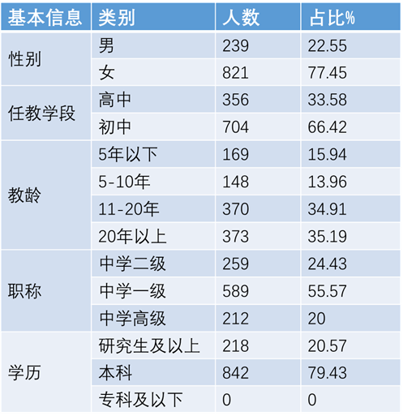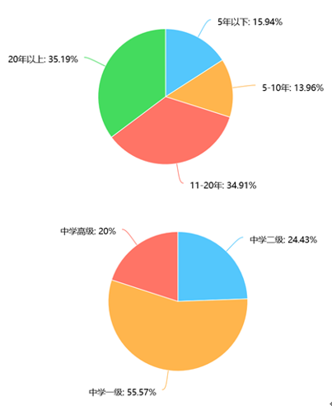
对调查对象的基本信息统计发现，被调查中学教师的整体学历水平较高，有20.57%的教师具有了研究生及以上的学历，本科学历得到了百分之百。中学教师队伍从教龄分布来看，结构较为合理，10年以下、10-20年及20年以上的比例相当。但是从职称分布来看，中学教师中有55.57%集中在中学一级，高级教师仅占20%，这一分布与教龄结构有所不匹配。
调查对象的基本信息在一定程度上呈现出了差异，因为在各分项调查统计的同时，为了进一步弄清不同背景因素在各维度上的差异性，选取了“任教学段”、“教龄”以及“职称”作为相关变量进行统计分析，而“性别”及“学历”因素在本项目的背景因素中未能呈现出显著差异，因此不做差异性分析。
（二）中学教师教育科研态度和认识的调查结果与分析
1、中学教师教育科研态度和认识的基本情况
2、不同背景因素的差异性检验
中学教师在教育科研态度和认识上，整体呈现出了比较高的一致性，针对任教学段、教龄及职称三个维度，将任教学段分为高中和初中两类，教师教龄分为“5年以下”、“5-10年”、“11-20年”及“20年以上”四类，职称分为中学二级、中学一级以及中学高级三类，分别以此为变量实施差异性检验结果如下：
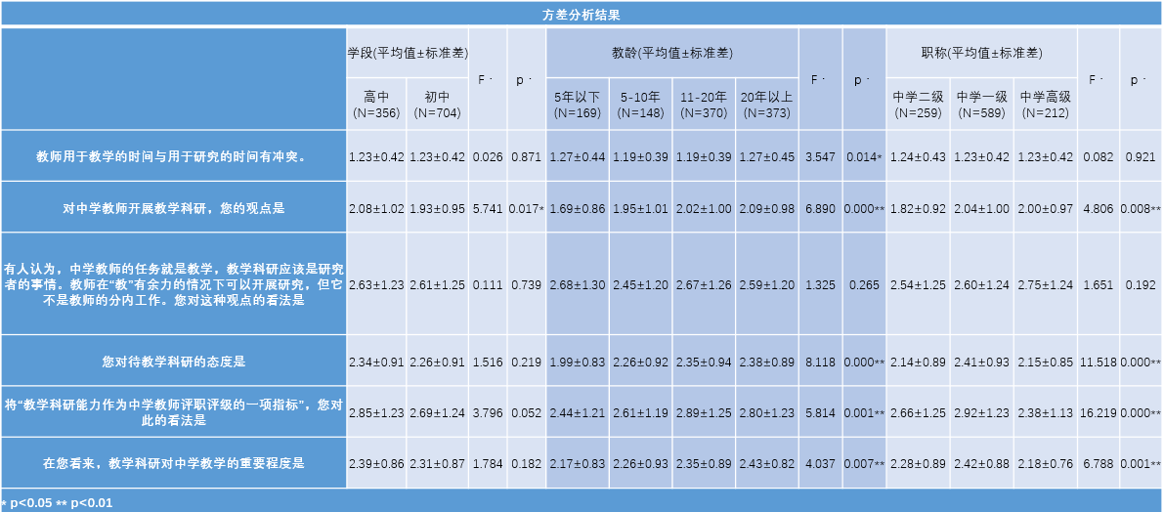
- 任教学段在教育科研态度和认识上的差异情况
- 教龄因素在教育科研态度和认识上的差异情况
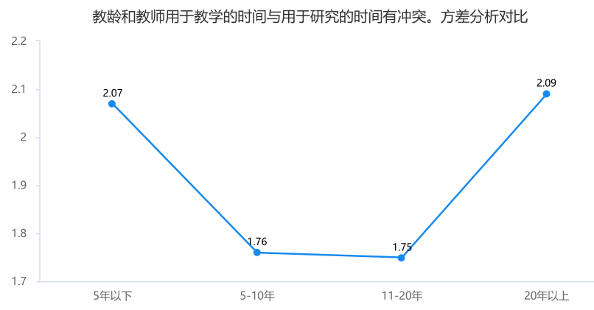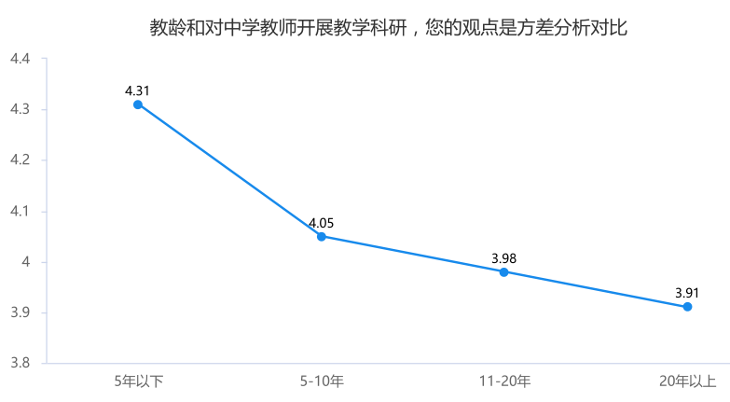
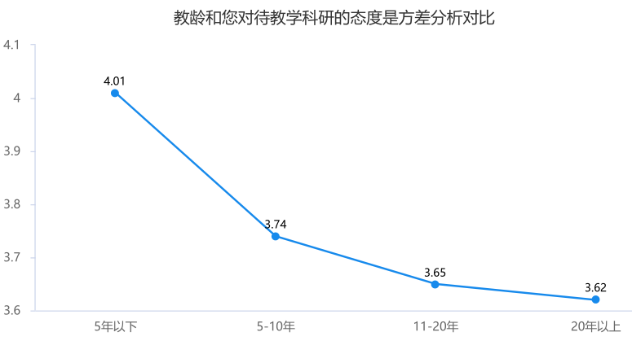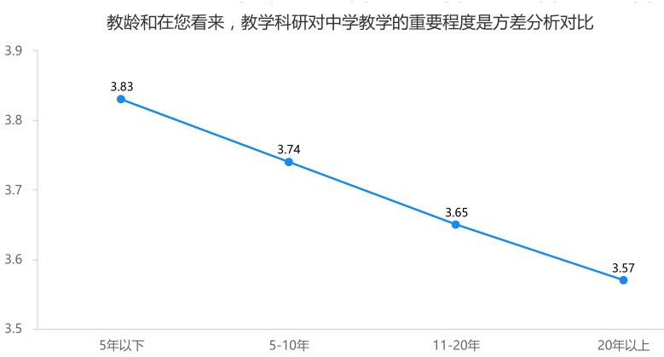
- 职称因素在教育科研态度和认识上的差异情况
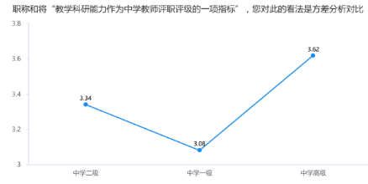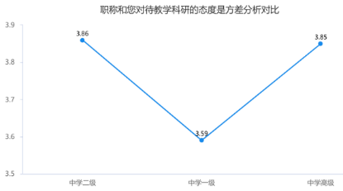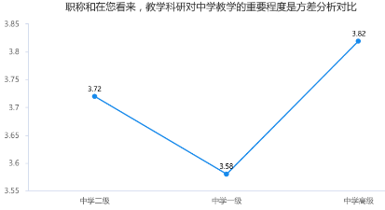
3、中学教师教育科研态度和认识结果分析
整体来说中学教师对开展教育科研的态度是比较积极的，对教师开展教育科研的重要性是较为认同的，也比较认可教育科研对中学教师的重要程度。但是在对教学科研作为中学教师的普遍工作任务，并作为考核评级的指标，有将近四成的教师是不认同的，绝大多数的教师认为教学时间和科研时间存在冲突。
通过背景因素差异性检验发现，初中教师和高中教师在教育科研态度和认识的表现基本是一致的，唯独在对是否赞成中学教师开展教育科研方面，初中教师的赞成度明显要高于高中高中教师。在对教龄分析对比上，教龄的长短和对教学科研的态度和认识保持了高度一致的相反的走势，即随着教龄越长，教师对教学科研的态度和认识程度越低。但是在对不同职称教师的考察上，中学一级教师对比中学二级教师和中学高级教师，在各个维度上均表现出了最低均值，即中学一级教师的教育科研态度和认识水平整体最低。
（三）中学教师教育科研行为习惯的调查结果及分析
通常教师在日常教学中表现出的相关科研行为习惯，可以了解与反应出其所具备的科研素养的水平与状态。在调查中，将教师的教育科研行为习惯分为两类设置了相关问题，一类是表现出一般科研素养水平的行为，一类是指向教学实践中较为专业的可按素养的行为。
1、中学教师教育科研行为习惯的基本情况
从统计频数可以看出，在教学中有意识地对课堂及学生进行观察、对自己教学进行反思及就感兴趣的问题与同事进行讨论三项上，肯定的选项占比均超过了95%，这说明绝大多数中学教师在日常教学中具备了一定的开展研究的基础素养。但是，在涉及到具体的科研素养方面就弱化了许多，能够把课后反思记录下来的教师不到六成，真正在实践中运用过最常用的调查这一研究方法的教师不到一半，而且有20.57%的中学从来没有针对教学中的问题进行过资料的收集和整理。由此可见，教师在能够支持研究实践的具体科研素养方面的行为习惯还有所欠缺。
从描述性统计分析来看，中学教师在教育科研行为习惯相关项上表现出了较高的一致性，没有显著性差异。相比较而言，前三项水平及一致性程度明显高于后三项。
2、不同背景因素的差异性检验
以任教学段、教龄及职称为变量对中学教师教育科研行为习惯各项目进行单因素方差分析，结果如下：
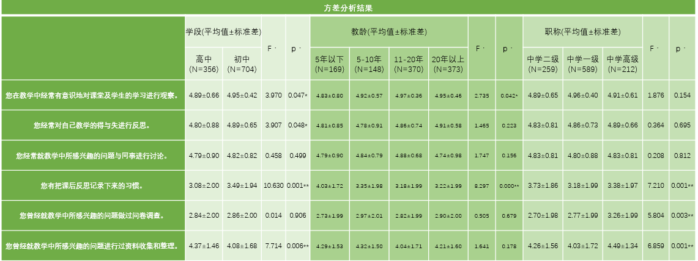
- 任教学段在教育科研行为习惯上的差异情况
- 教龄因素在教育科研行为习惯上的差异情况
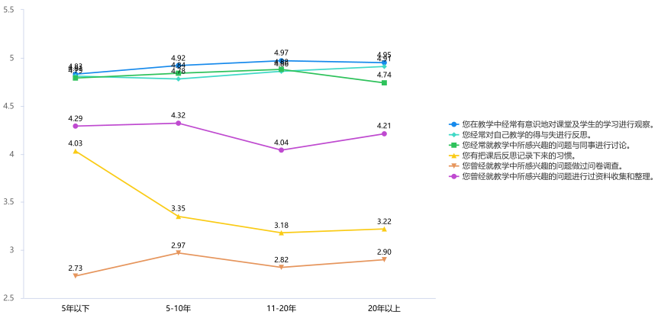
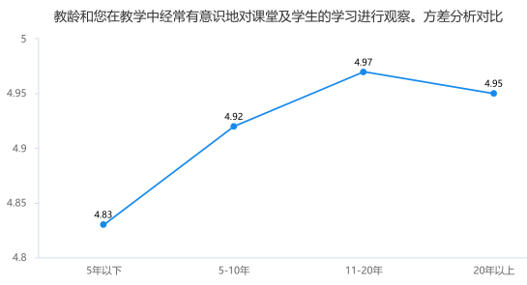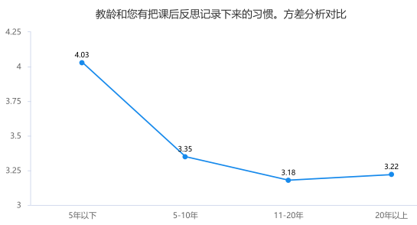
- 职称因素在教育科研行为习惯上的差异情况
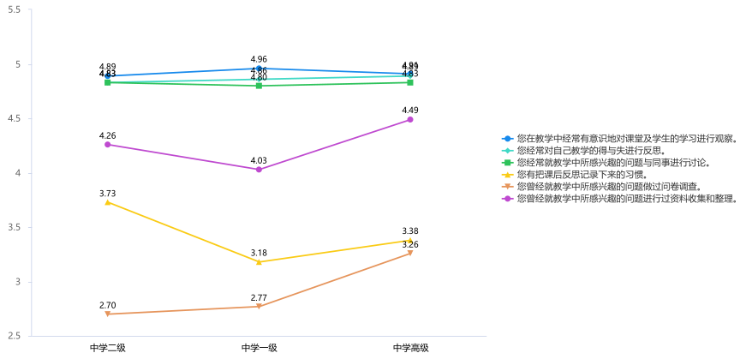
3、中学教师教育科研行为习惯的结果分析
在有意识的观察课堂及学生、反思日常教学的得与失以及与同事交流探讨教学中问题等方面，调查中显示出了极高的均值，可以看出随着教学改革实践的不断深入，基本成为中学教师们日常教学实践的常规生态行为，中学教师的一般科研素养的行为习惯也表现出了较高的水平。但在需要通过参与实践操作才能表现出的特殊科研素养行为，中学教师虽然表现出了较高水平，但较之前者的确薄弱了许多。
通过背景因素差异性检验发现，初中教师在把课后反思记录下来的习惯上要远远强于高中教师，但是在付诸实践对教学中感兴趣的问题进行资料收集和整理方面，初中教师却又明显不如高中教师。对不同教龄教师的分析得出，教龄为11-20年的教师，最善于有意识地观察课堂及学生的学习，但是却最不善于将课后反思记录下来。在对不同职称教师的对比分析中，除了中学二级教师在问卷实施上的唯一弱项外，整体上中学一级教师在特殊科研素养的行为习惯上，都比中学二级和中学高级要低。即，课后反思记录的习惯上、曾就教学中感兴趣的问题进行资料收集和整理以及做过问卷调查方面，中学一级教师都比其他两类老师要少。
（四）中学教师教育科研环境支持的调查结果及分析
中学教师教学科研环境支持主要考察的是校内为教师教学科研提供的绩效激励、管理服务以及专业引导等资源配置方面。
1、中学教师教育科研环境支持状况的基本情况
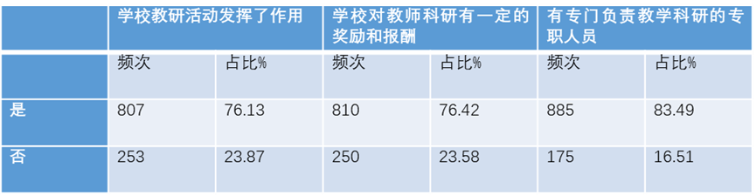
从统计数据可以看出，76.13%的中学教师认为学校教研活动发挥了作用，76.42%的学校对教师科研有一定的奖励和报酬；83.49%的教师明确学校有专门负责科研的部门或专职教师。整体上，区内中学在教师奖励及管理保障上，对教师教育科研体现出较高的支持度。此外，学校在专业资源提供方面频数分布如下：
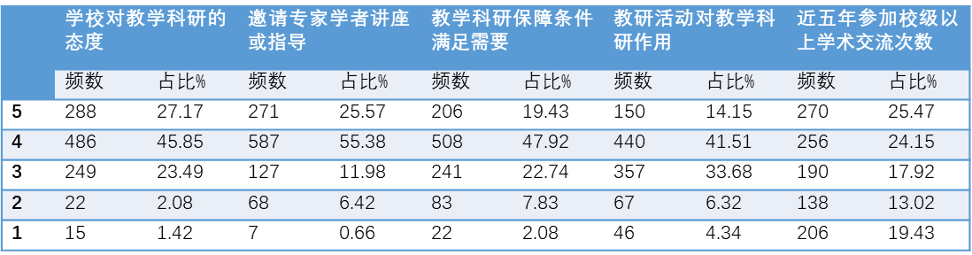
统计显示，有73.02%的教师认为学校对教育科研态度是非常支持或支持，有80.95%的学校会定期或根据需要不定期邀请专家学者到校讲座或指导，67.35%的教师认为学校教育科研保障条件能够完全或基本满足教师的需要。但是在教研活动对自身教育科研起到的作用方面，只有55.66%的教师认为起到了极其或比较关键的作用，还有33.68%的教师认为作用一般，甚至还有10.66%的教师认为作用较小甚至没有影响。而近五年内有19.43%的教师完全没有参加过校级以上的学术交流会，还有30.94%的教师仅参加了1-2次。由此可见，在为教师提供专家引导方面，学校做出了大量的努力，但是在为教师提供教育科研相关的表现机会的方面，支持略显薄弱。
但整体的描述统计数据显示，中学教育科研环境方面都有很高的支持度。
2、不同背景因素的差异性检验
分别以任教学段、教龄与职称为变量对中学教师教育科研环境支持各项目进行单因素方差分析，汇总结果如下：
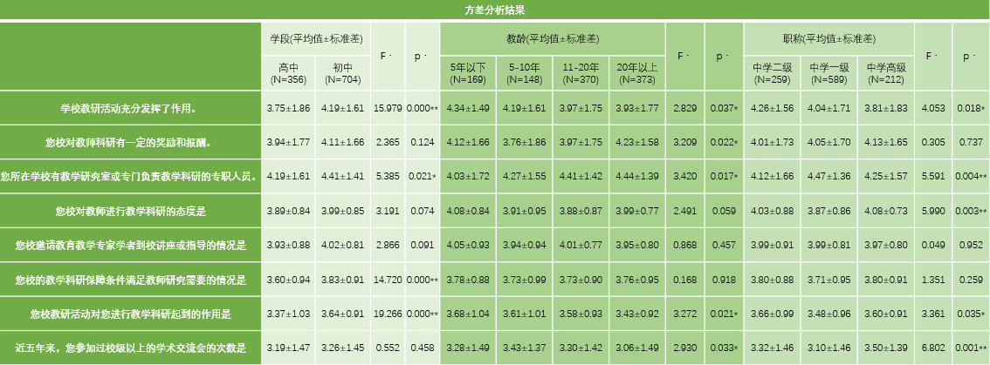
- 任教学段在教育科研环境支持上的差异情况
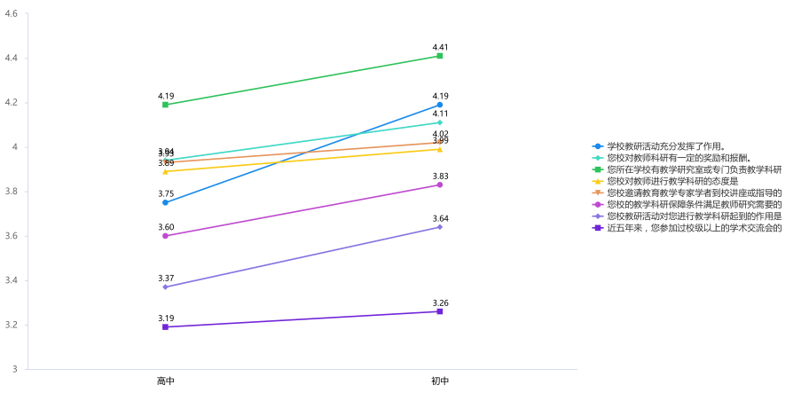
- 教龄因素在教育科研环境支持上的差异情况
从统计数据可知，不同教龄教师在学校对起教育科研环境支持各项目上整体表现出的差异性较显著。主要集中在几个方面，差异表现如图所示：
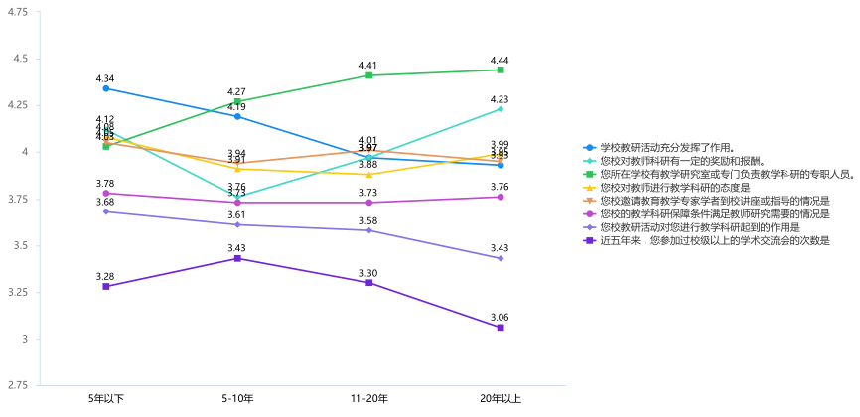
- 职称因素在教育科研环境支持上的差异情况
不同职称的教师在教师教育科研环境支持各项上整体表现出差异性较显著，如下图所示：
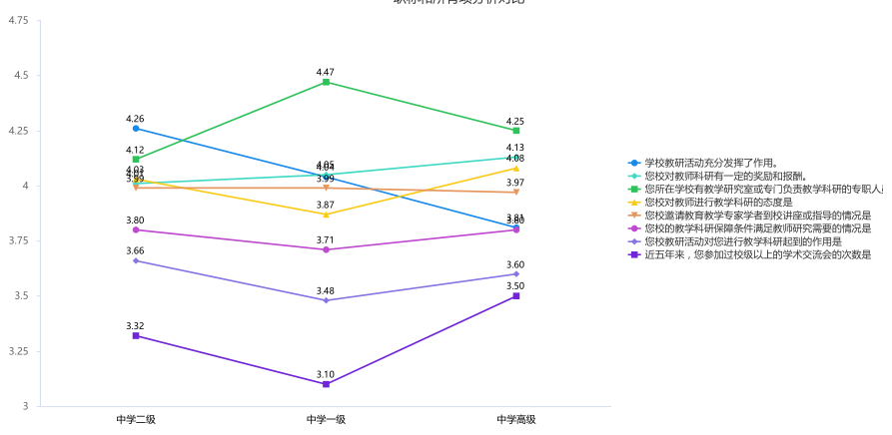
3、中学教师教育科研环境支持状况的结果分析
随着教育投入的增加，学校各方面资源配置的完善，加上教育科研推广及普及力度的增大，教师在对学校提供的教育科研的环境支持方面都认可度较高。绝大多数的学校除了有经济和专职人员保障外，在邀请专家讲座指导、教研活动引导等方面，都让绝大多数教师认为教育科研环境能够满足自身的需求。但是在五年内参加校级及以上学术交流次数上，还有近一半的教师仅有一两次机会甚至是没有。
通过背景因素差异性检验发现，初中学校在教育科研环境支持的提供上整体优于高中学校。在不同教龄的维度上，教育科研环境支持上并没有产生很显著性的差异。但在不同支持教师的对比中，中学一级教师对教育科研环境支持各个维度的认可度，均表现出了较低的水平。
（五）中学教师教育科研参与情况的调查结果及分析
中学教师参与教育科研的情况，主要从课题参与及论文撰写与发表两个方面来考察，具体又分为主持和参与立项课题，论文撰写及发表的级别四项。
1、中学教师教育科研参与的基本情况
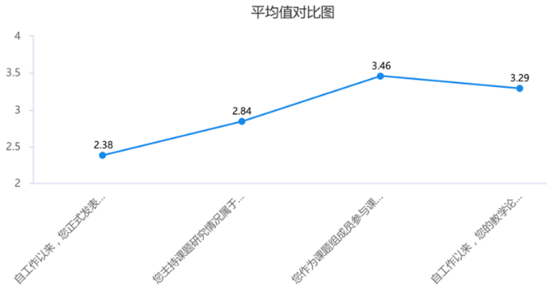从统计数据平均值来看，中学教师参与教学科研的主要形式是以作为课题组成员参与课题研究，其次是发表教学论文
2、不同背景因素的差异性检验
- 任教学段在教育科研参与上的差异情况
以任教学段为变量对中学教师教育科研环境支持各项目进行单因素方差分析，结果如下：
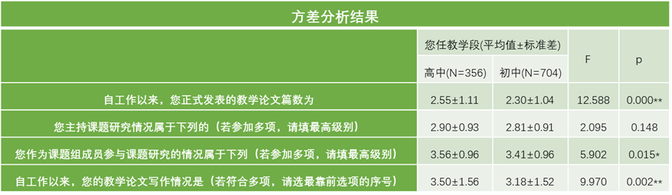
- 教龄因素在教育科研参与上的差异情况
以教龄为变量对中学教师教育科研参与情况各项目进行单因素方差分析，结果如下：
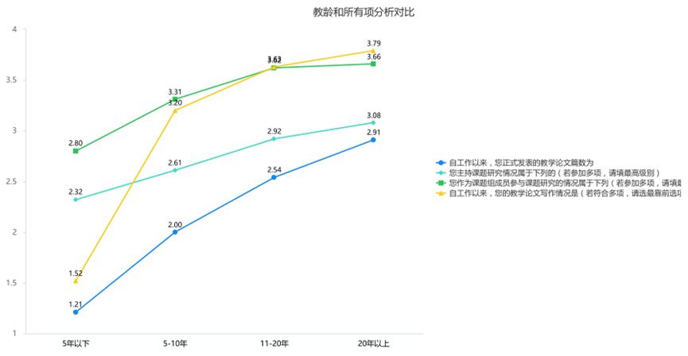
- 职称因素在教育科研参与上的差异情况
以职称为变量对中学教师教育科研参与情况进行单因素方差分析，结果如下：
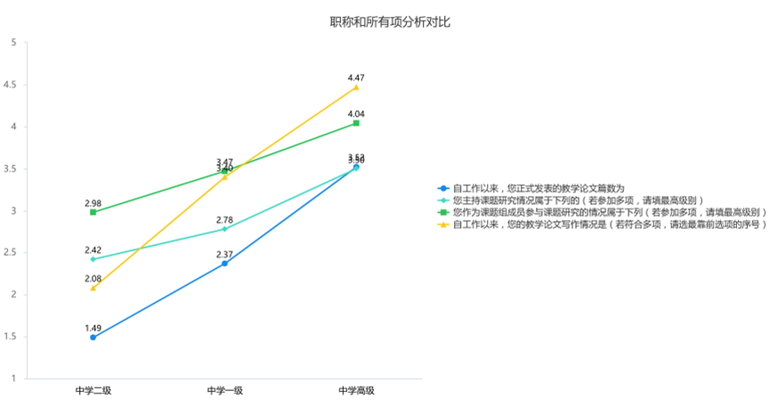
3、中学教师教育科研参与情况的结果分析
大多数中学教师都通过主持或是作为课题组成员参与的形式，参与到了教育科研实践中来，也大都曾有过以论文为主的成果输出，但是仍然还有36.1%教师从未接触过课题研究，有29.3%的教师尚未发表过教学论文。
在背景因素差异性检验发现，任教学段在各个项目上并无显著性差异，但是不论是在课题的主持或参与，还是论文的发表情况来看，高中教师都明显优于初中教师。在对不同教龄教师的分析上，没有显著性差异，随着教龄的增加，一致表现出参与和主题课题的情况变多，发表论文的篇数明显增加，论文写作情况明显提高。不同职称教师的对比分析，中学高级教师明显比中学一级教师和二级教师均值增加，这也验证了教育科研作为教师职称评级过程中一项重要指标的事实。
（六）中学教师教育科研成效的调查结果及分析
中学教师教育科研成效主要从校本教研开展情况、教师满意程度、积极性变化以及对教学促进作用等几项上来考察。
1、中学教师教育科研成效基本情况
通过各项指标的描述性统计数据显示，中学教师对教育科研成效的评价尚可，所有项的均值均为3-4分之间，这意味着对这些项目的平均评价都在“一般”到“比较好”之间。具体的频数分布如下：
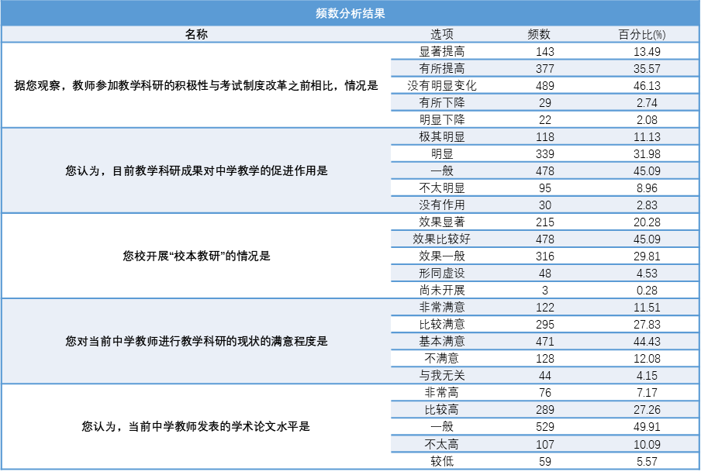
从频数分析结果来看，在考试制度改革前后教师参加教育科研的积极性，有49.06%的教师认为有显著提高或有所提高，但是也有46.13%的教师认为没有变化。对当前中学教师进行教育科研现状满意程度，有39.34%的教师非常满意或比较满意，有44.43%的教师基本满意，还有12.08%的教师表示不满意。而对中学教师发表的学术论文水平评价，34.43%的教师认为非常高或比较高，有49.91%的教师认为一般，还有16.66%的教师认为水平不高或较低。此外，在学校开展“校本教研”的情况来看，65.38%的教师认为效果显著或比较好，但是在教学科研成果对中学教学的促进作用上，认为有明显效果的教师仅占43,11%，有56.89%的教师认为促进作用一般甚至没有作用。
2、不同背景因素的差异性检验
分别以任教学段、教龄和职称为变量对中学教师教育科研成效各项目进行单因素方差分析，汇总结果如下：
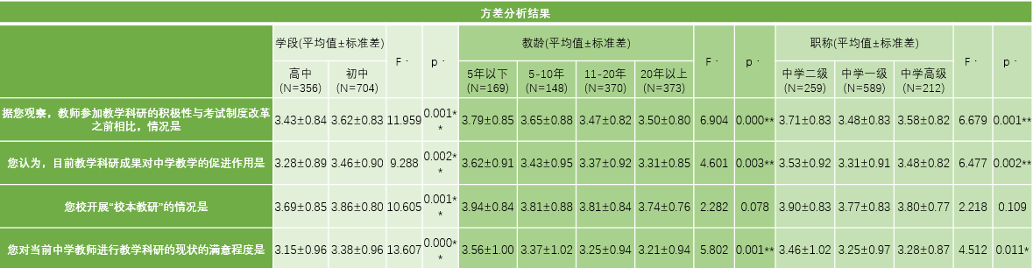
- 任教学段在教育科研成效上的差异情况
效应量指标验证了初中教师和高中教师在各项上的差异性，并且可以看出，在对当前中学教师进行教育科研的现状满意程度项上，初中教师和高中教师呈现出的差异性最大。
- 教龄因素在教育科研成效上的差异情况
不同教龄的教师对教育科研成效的评价表现为：
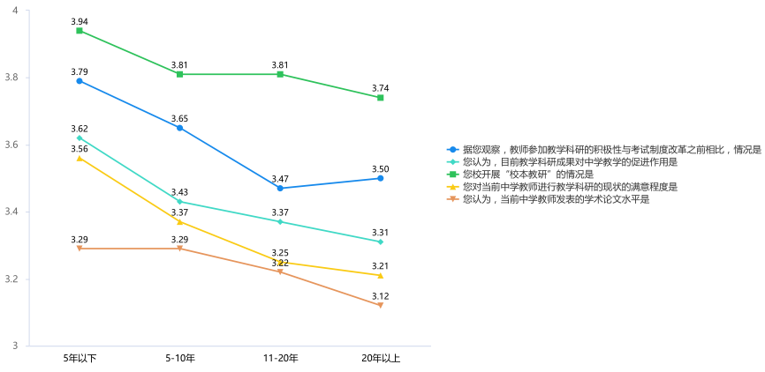
- 职称因素在教育科研成效上的差异情况
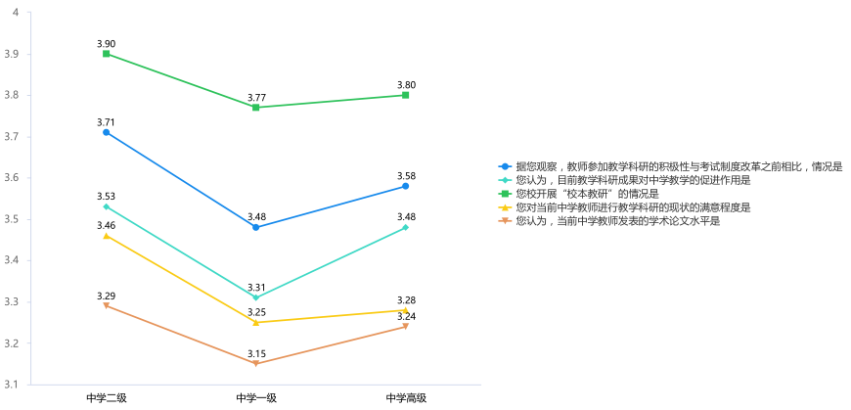
3、中学教师教育科研成效的结果分析
大多数教师对目前开展的“校本教研”，以及教师进行教学科研的现状是比较满意的。但是在对中学教师发表学术论文水平的评价方面，超过六成的教师认为水平一般甚至是较低的，而在教学成果对教学的促进作用发挥上，超过一半的教师是认为效果一般甚至是形同虚设的。
背景因素差异性检验发现，不论是对教学科研开展的满意度或作用发挥效果，还是对教师参加科研积极性、发表论文的水平以及科研的促进作用发挥上，初中教师的认同度都远高于高中教师。教龄不同的教师的看法表现出了较为一致性的趋势，教龄越长各项均值越低，即教龄越长的教师对教育科研开展的成效情况评价越低。而不同职称教师的分析结果显示，中学一级教师对教学科研成效的评价均值比中学二级和中学高级教师都明显低，即中学一级教师在教学科研成效上的评价是要低于其他教师的。

五、中学教师教育科研现状探讨
- 不论是主观因素还是客观因素，时间的确是中学教师教育科研的首要影响因素。
- 中学教师教育科研表现出普及面广，参与程度不深，成果数量及质量不高的状态。

- 初中教师在教育科研的态度、行为习惯及满意性评价上优于高中教师，但是在参与科研的质量上，高中教师优于初中教师。
- 教龄在20年以上的教师在教育科研态度上出现倒退，参与教育科研的高原期提前至10年以上教龄阶段。
- 中学一级教师在多个项目上呈现出劣势。
六、建议与展望
（一）策略与建议
  - 完善科研保障与激励制度，打通市区校三级科研网络，拓展教师参与渠道，激发教师参与教育科研的动机。
  - 引导和加强专业部门之间的合作，定向引导与自主选择相结合，指导教师建立教学与研究之间的有效链接。
  - 开发与实施教育科研理论与实践操作的教师培训课程，有针对性的满足中学教师科研指导与成果表达的需求，发挥教育科研的实效。
（二）不足与展望
1、调查样本量不够充足，限制了结论的普遍性和科学性。
2、仅对调查数据进行分析，对数据背后影响因素缺少定性的深入分析。

【参考文献】
1．张厚粲、徐建平：现代心理与教育统计学 [M]，北京师范大学出版社，2015．
2．王孝玲：教育统计学（第五版）[M]，华东师范大学出版社，2015．
3．简小珠，戴步云：SPSS23.0统计分析：在心理学与教育学中的应用[M]，北京师范大学出版社，2017．
4．郑金洲：教师如何做研究（第二版）[M]，华东师范大学出版社，2012．
5．潘国青，刘莉：学校教育科研管理10招[M]，华东师范大学出版社，2017．
6．王慧君：教师研究的理论探索与实证分析[M]，中国科学技术出版社，2012．
7．张筱伟等：教育科研与教师专业发展[M]，东北师范大学出版社，2005．
8．浦明磊：中学政治教师科研素养及其提升研究[D]，扬州大学2017年硕士学位论文．
9．米鑫颖：初中教师教育科研知识获取与教育科研能力培养的途经研究[D]，延边大学2014年硕士学位论文．
10．宋洋：普通高中物理教师教学科研能力的现状分析与提高策略[D]，东北师范大学2008年硕士学位论文．
11．黄东：初中教师科研素质的发展策略研究[D]，山东师范大学2006年硕士学位论文．
12．张冲：学校教育科研的现状分析及对策研究[D]，华东师范大学2010年硕士学位论文．
13．胡小望：中学教师开展课题研究的现状调查与分析——以南昌市属中学为例[J]，上海教育科研，2011（11）．
14．李冰：区域智慧型科研教师培养模式的实践与思考[J]，教育现代化，2019（9）．
15．王晓芳、黄丽锷：中小学教师科研活动中的管理主义[J]，北京大学教育评论，2015（1）．
16．王丽华、褚伟明：促进教师研究的学校内部机制构建：国际进展与前瞻[J]，教育发展研究，2015（6）．

